**存储系统综合实验**

# 一、 实验目的

* 熟悉 Logisim 软件平台；
* 熟悉 ROM、RAM 存储器的使用；
* 掌握存储器字扩展，位扩展的基本原理；
* 为 MIPS CPU 设计功能部件---寄存器文件；

二、 实验环境

Logisim 是一款数字电路模拟的教育软件，每一位用户都可以通过它来学习如何创建逻辑电路，方便简单。它是一款基于 Java 的应用程序，可运行在任何支持 JAVA 环境的平台，方便学生来学习设计和模仿数字逻辑电路。Logisim 中的主要组成部分之一就在于设计并以图示来显示 CPU。当然 Logisim 中还有其他多种组合分析模型来对你进行帮助，如转换电路，表达式，布尔型和真值表等等。同时还可以重新利用小规模的电路来作为大型电路的一部分。

<http://www.cburch.com/logisim/docs.html>

三、 实验内容

## **1**、存储扩展实验

实验目的：掌握存储扩展基本原理。

实验内容：设计字库文件，利用指定规格存储器进行存储器字扩展。

实验要求：现有如下 ROM 部件，2个4K*16位ROM，3个4K*32 位ROM，7 个16K*32 位 ROM，请构建GB2312 16*16 点阵字库存储器电路，电路输入为汉字区号和位号，由于16*16 点阵的字模码需要256 位点阵信息才能显示一个汉字，所以电路输出为 8*32 位（256 位点阵信息），实验电路输入输出引脚如下图：

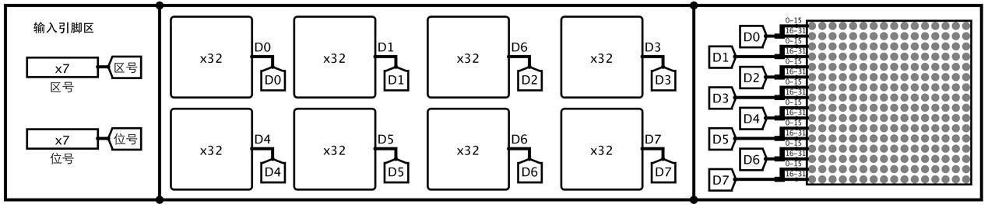图1 16*16点阵字库电路输入输出引脚

本实验的主要目的是进行存储器字扩展（容量扩展，地址总线扩展），故实验工程文件中已经提供了一个参考实现，完成实验所需的点阵信息均可以通过该电路直接导出后载入，也可直接复制拷贝，区位码转存储器地址的电路也可一并参考使用。

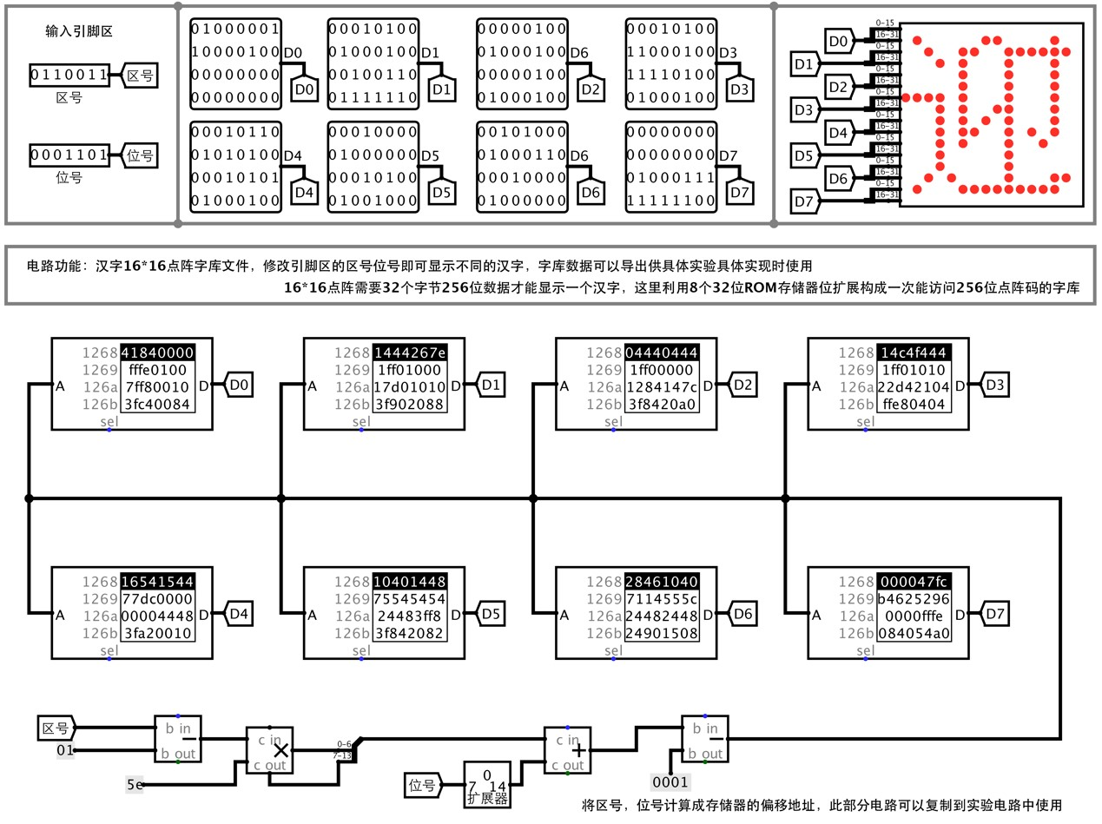图2 6*16点阵字库参考实现

功能测试：

设计实现待测字库后，可以在如下字库测试电路进行功能测试，测试时按下 ctrl+T(command+T MAC)键启动时钟自动仿真即可，通过对比上下两个显示区显示内容是否一致即可验证字库功能正确性。

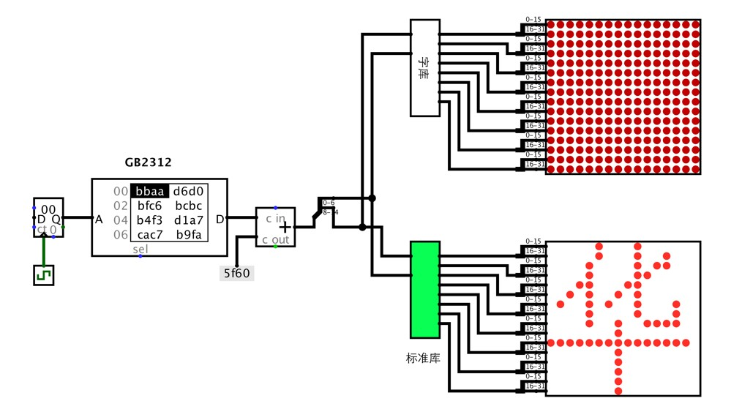图3 16*16点阵字库功能测试电路

### **2**、**MIPS** 寄存器文件设计

实验目的：为 MIPS CPU 构造核心功能部件，进一步熟悉多路选择器，译码器，解复用器等 Logisim 部件的使用。

实验内容：设计完成满足如下规格要求的 MIPS 通用寄存器组。

1)利用 logisim 平台构建一个 MIPS 寄存器组，内部包含 32 个 32 位寄存器，其具体功能如下，具体封装文件为 regfile.circ.

#### 表 **1.** 芯片引脚与功能描述

|  |  |  |  |
| --- | --- | --- | --- |
| 引脚 | 输入/输出 | 位宽 | 功能描述 |
| R1# | 输入 | 5 | 读寄存器 1 编号 |
| R2# | 输入 | 5 | 读寄存器 2 编号 |
| W# | 输入 | 5 | 写入寄存器编号 |
| Din | 输入 | 32 | 写入数据 |
| WE | 输入 | 1 | 写入使能信号，为 1 时，CLK 上跳沿将  Din 数据写入 W#寄存器 |
| CLK | 输入 | 1 | 时钟信号，上跳沿有效 |
| R1 | 输出 | 32 | R1#寄存器的值 |
| R2 | 输出 | 32 | R2#寄存器的值 |
| $s0 | 输出 | 32 | 编号为 16 的寄存器的值 |
| $s1 | 输出 | 32 | 编号为 17 的寄存器的值 |
| $s2 | 输出 | 32 | 编号为 18 的寄存器的值 |
| $ra | 输出 | 32 | 编号为 31 的寄存器的值 |

注意零号寄存器值应该恒零！

实验电路输入输出引脚如下图：

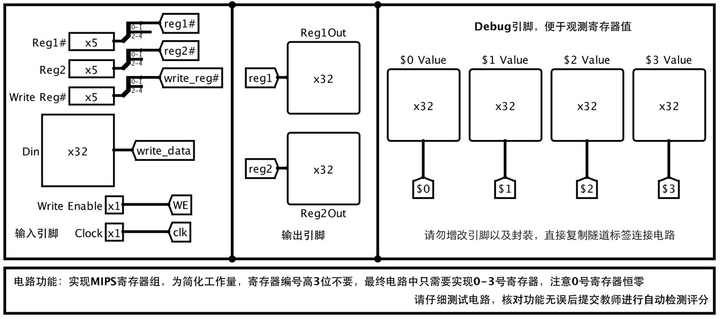图3 MIPS Regfile输入输出引脚

1. 为减少实验中画图工作量，实验工程文件中对 5 位寄存器地址进行了简化，具体见引脚示意图，最终只需实现 4 个寄存器，0 号寄存器功能仍然是恒零。后续实验中如需要使用 32 个寄存器的 MIPS 寄存器文件组，将提供标准组件。
2. 注意时钟信号和电平信号不要混连，时钟仅仅触发状态改变。

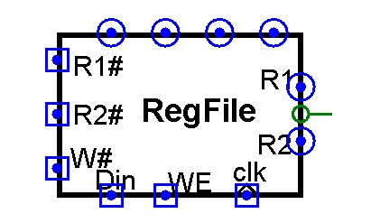图4. MIPS Regfile封装形式

### **3**、实验准备

1. 熟悉 logisim 中存储模块，运算模块，寄存器模块的使用。
2. 设计实验电路，画出各模块的图，注意各引脚的标注，节省实验的时间。

# 四、 结果提交

请将完成后的storage.circ文件作为实验结果提交给教师检查并归档。

五、 实验报告要求

1. 实验目的；
2. 各模块的设计电路和系统的整体电路,对设计要进行详细的分析与说明；
3. 实验结果的记录与分析；
4. 列出操作步骤及顺序,标出重要的开关控制端；
5. 实验收获和体会；
6. 实验中碰到的问题和解决的方法。